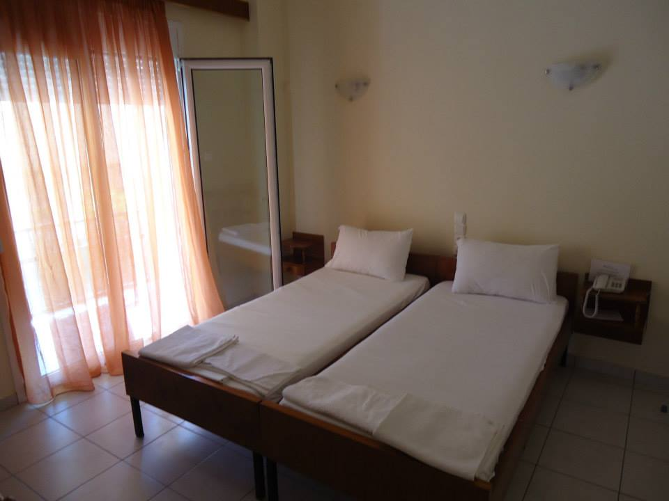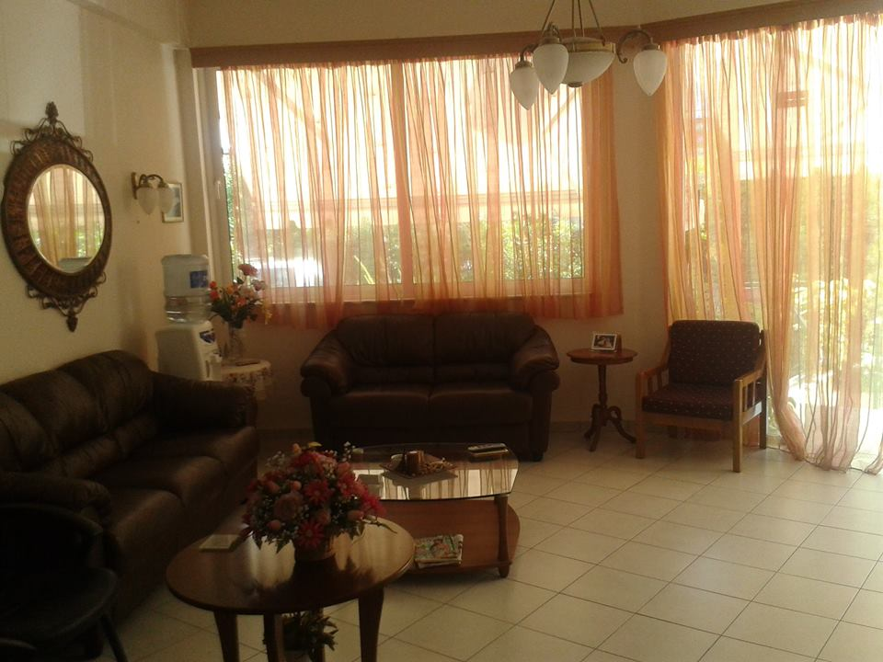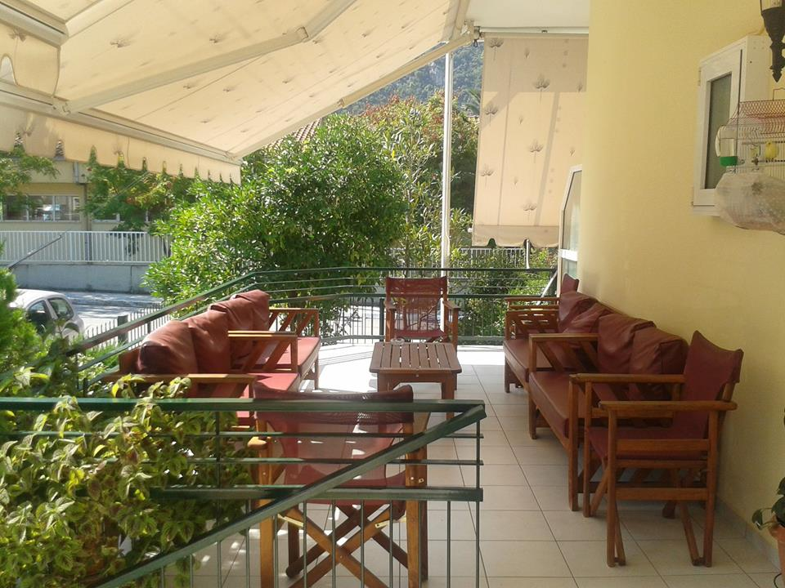

HOTEL PERSEFONI 2*

Localizare: Hotelul este situat la o distanta de aproximativ 300 de metri de plaja, in statiunea Kamena Vourla. Aceasta se regaseste la doar cativa km de Termopilae si la o distanta de circa 160 km de Atena. Un drum ingust strabate Kamena Vourla de la nord spre sud si delimiteaza partea de litoral cu plaje nisipoase de partea montana, unde se gasesc izvoare termale si sulfuroase.

Facilitati hotel: Wi-fi gratuit, piscina, restaurant, spa, parcare, bar, sala de fitness, bucatarie.

Facilitati camere: Camerele sunt dotate cu baie proprie, uscator de par, TV, frigider, telefon, aer conditionat (contra cost), terasa.

